ЛЕКЦИЯ № 1
«Научные основы, история, география и образовательный потенциал робототехники»
Модуль 1. Общие сведения о науке и научных исследованиях
1.1. Что такое наука?
Наука — это система знаний о закономерностях развития природы, общества и мышления, а также отдельная отрасль деятельности, направленная на получение, обоснование и систематизацию объективных знаний.
Три ключевые черты научного исследования:
- Объективность — результат не зависит от личности исследователя.
- Воспроизводимость — эксперимент можно повторить с тем же итогом.
- Системность — новые знания встраиваются в существующую картину мира.
1.2. Уровни научного познания
1. Эмпирический уровень - наблюдение, измерение, эксперимент, сбор фактов. Результат: эмпирические закономерности.
2. Теоретический уровень - анализ, синтез, абстрагирование, моделирование, выдвижение гипотез. Результат: законы, теории, научные концепции.
1.3. Этапы классического научного исследования
- Постановка проблемы — осознание нехватки знаний.
- Выдвижение гипотезы — предположительное объяснение.
- Сбор данных (эмпирический этап).
- Обработка и анализ (теоретический этап).
- Формулировка выводов и законов.
- Проверка практикой (верификация).
Важно для робототехники:
Робототехника — типичная междисциплинарная наука (механика + электроника + программирование + теория управления + искусственный интеллект).
Модуль 2. История робототехники: от мифа до цифрового двойника
2.1. Предыстория

- Древний мир: Герон Александрийский (автоматические двери, театр автоматов).

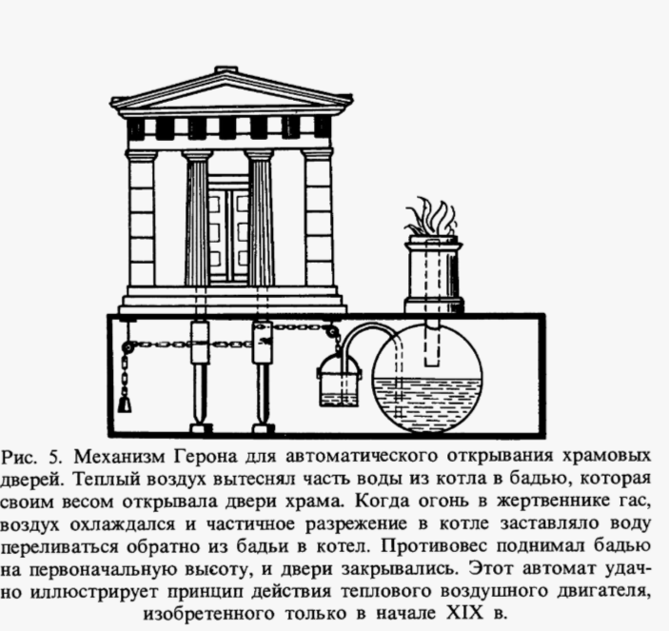
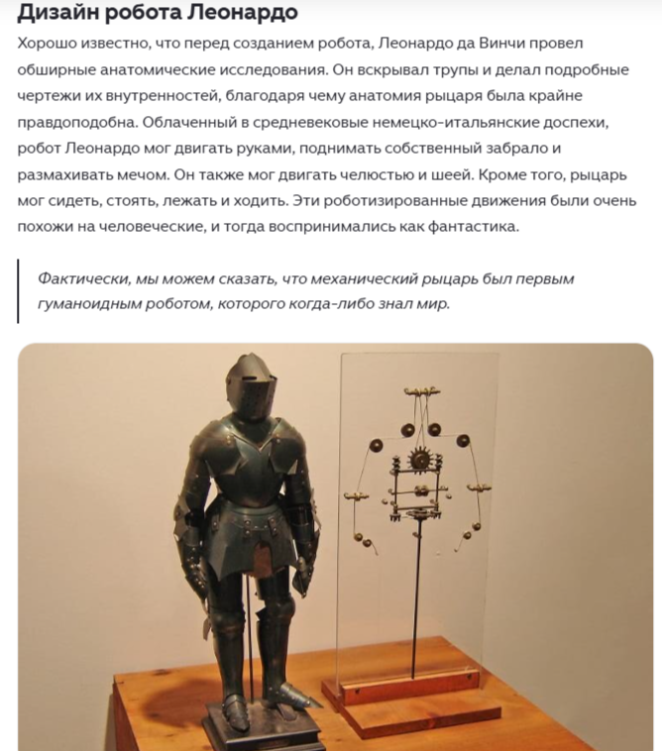
- Средневековье и Возрождение: Леонардо да Винчи (механический рыцарь), часы с фигурами.

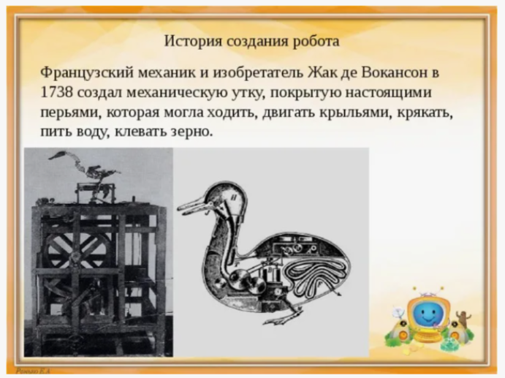
- XVIII век: Жак де Вокансон (утка, имитирующая пищеварение), Пьер Жаке-Дро (пишущий мальчик — один из первых программируемых автоматов).



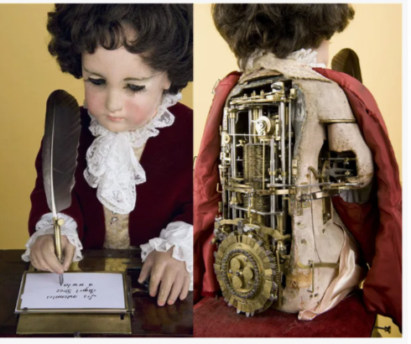

2.2. Индустриальная эпоха и рождение термина
1921 год: Чешский писатель Карел Чапек в пьесе «R.U.R.» впервые использовал слово «робот» (от чешск. robota — подневольный труд, барщина).
1940-е: Айзек Азимов формулирует - Три закона робототехники (безопасность человека, подчинение, самосохранение).
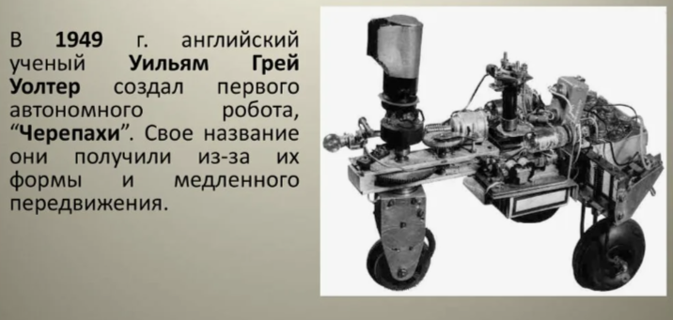
1949: Уильям Грей Уолтер создает черепахоподобных роботов Elmer и Elsie — первые автономные электронные роботы с поведением, основанным на рефлексах.

2.3. Эра промышленных роботов
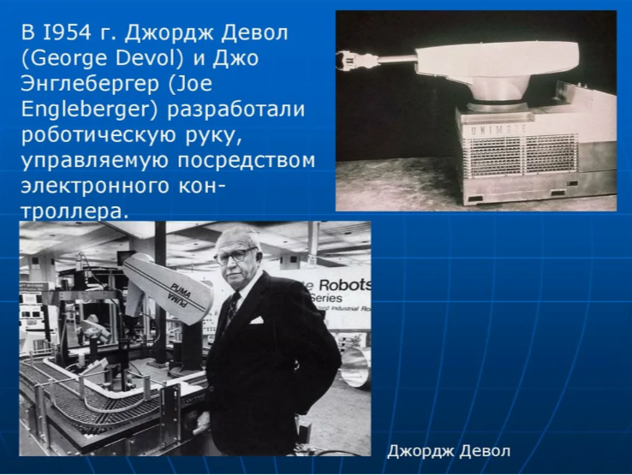
1954: Джордж Девол патентует программируемый манипулятор.

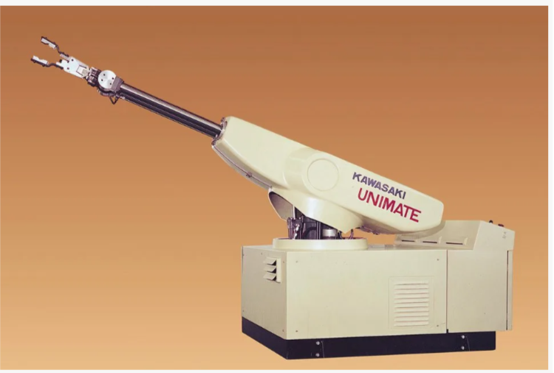
1961: На заводе General Motors установлен первый промышленный робот Unimate (перемещение горячих деталей).

1970-е: Появление микропроцессоров → роботы становятся умнее и компактнее.
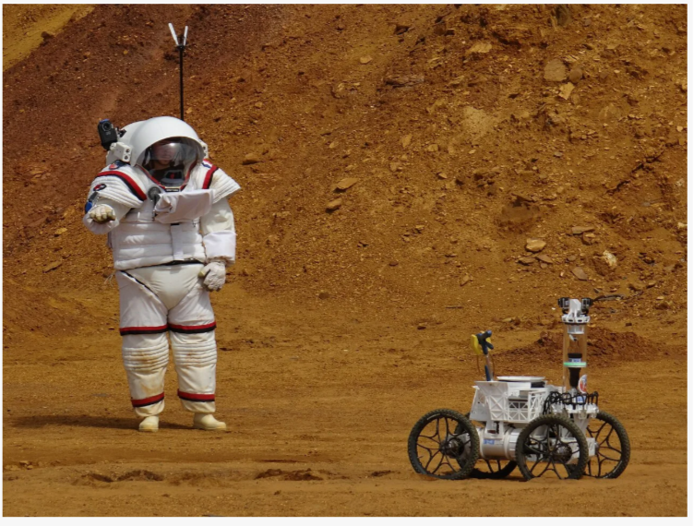
1990-е – 2000-е: Роботы в космосе (Mars Pathfinder, Sojourner), медицинские роботы (Da Vinci), бытовые роботы (пылесос Roomba).

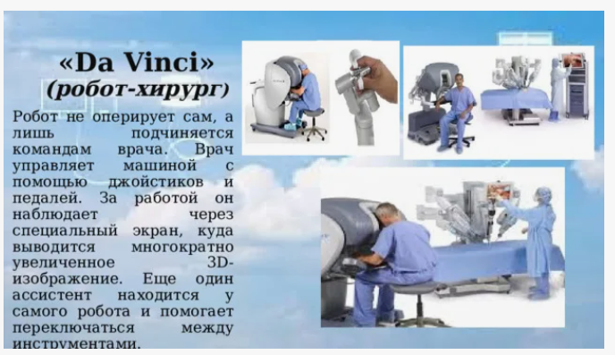

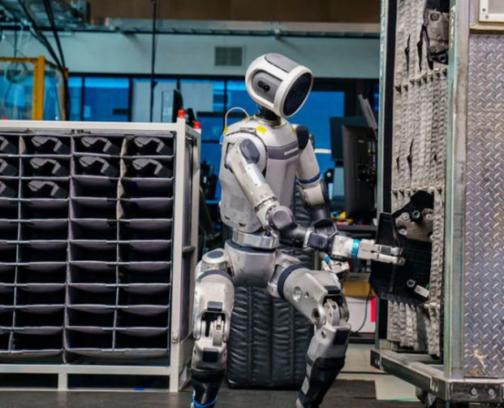
2010-е – настоящее время: Гуманоидные роботы (Atlas от Boston Dynamics), нейросетевые системы, коллаборативные роботы (коботы), работающие рядом с человеком.

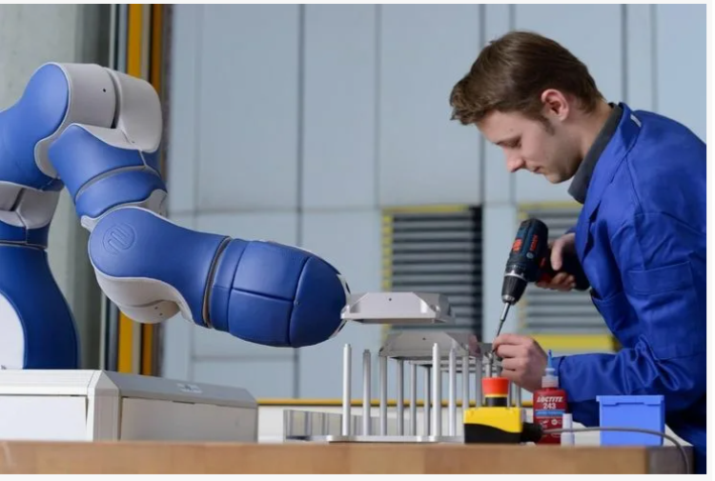

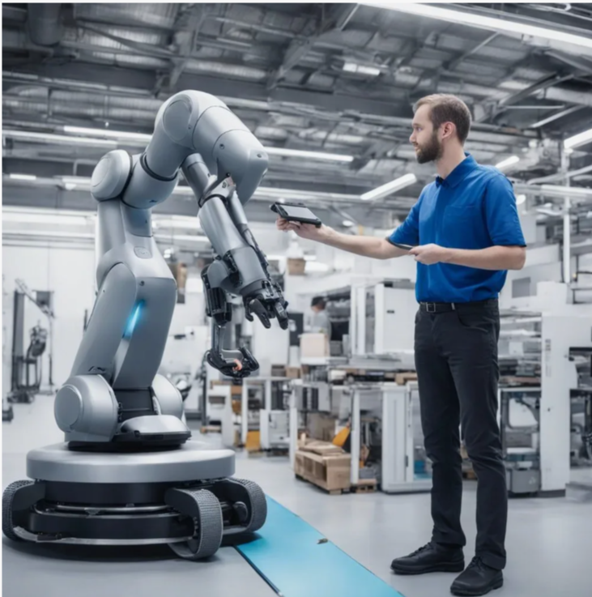

2.4. История робототехники в России / СССР
Год | Событие
1960-е | Разработка систем управления для космических аппаратов (луноходы — по сути, космические роботы)  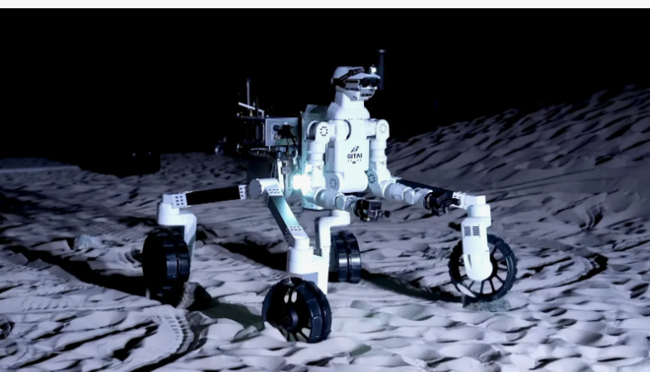
1970-е | Создание промышленного робота МП-1 (манипулятор для сварочных работ)  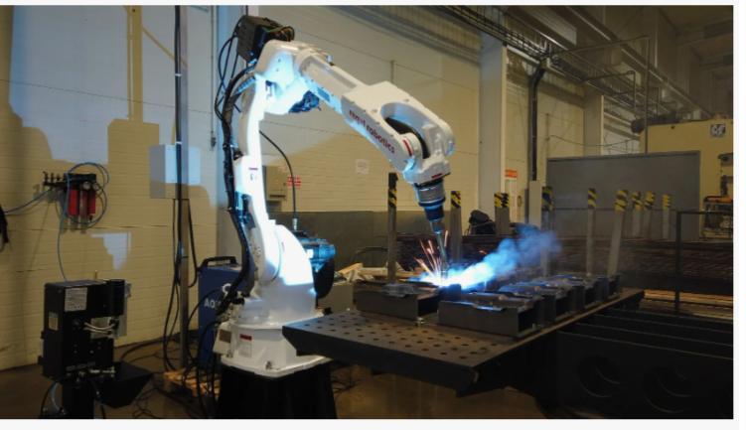
1980-е | 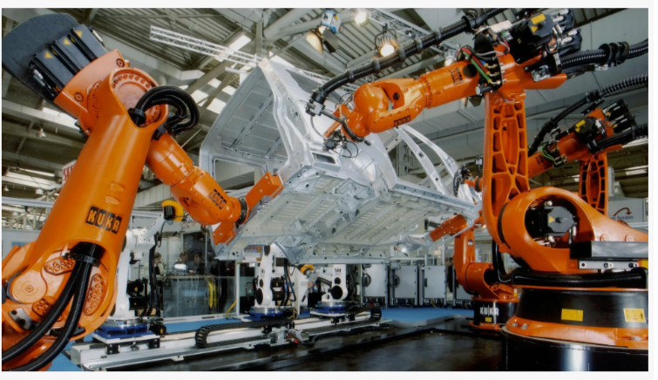  Серийный выпуск роботов для оборонной и машиностроительной промышленности (например, «Универсал-50»)
1990-е | Спад из-за экономического кризиса
2000-е – н.в. | Возрождение: разработки в области боевых (Уран-9, Маркер), сервисных и образовательных роботов  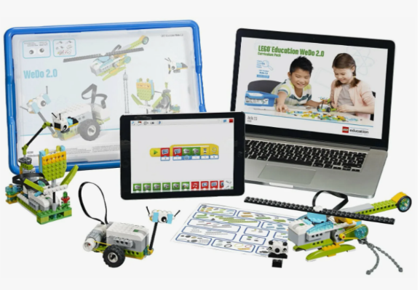  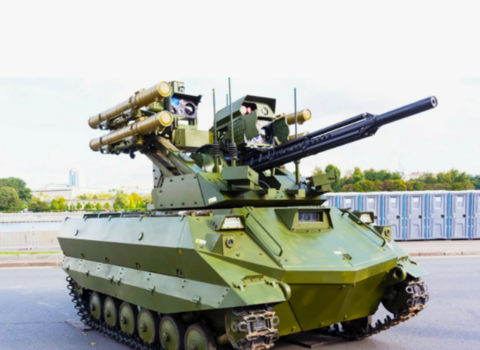

Модуль 3. География робототехники России
3.1. Основные научные и производственные центры
Робототехника в России развивается неравномерно. Ключевые кластеры:
Город / Регион | Специализация | Ведущие организации
Москва / Зеленоград | Образовательная, медицинская, нейроинтерфейсы | Сколтех, МГТУ им. Баумана, НПО «Андроидная техника»
Санкт-Петербург | Промышленные роботы, подводная робототехника | ЦНИИ РТК, лаборатория «Омега»
Таганрог | Авиационная и наземная робототехника | ОКБ «Ритм», ЮФУ (ТТИ)
Пермь | Промышленные манипуляторы, логистические роботы | Компания «Ectronic» (совместно с Mitsubishi)
Ижевск | Оружейные и боевые роботы | Концерн «Калашников» (робот «Соратник»)
Екатеринбург | Мобильные роботы, ИИ для промышленности | УрФУ, компании-резиденты технопарка «Университетский»
Новосибирск | Алгоритмы управления, симуляции | Институт автоматики и электрометрии СО РАН, Академгородок
Томск | Образовательная и сервисная робототехника | ТУСУР, Политех, студенческие стартапы

3.2. Типы робототехнических предприятий в РФ
Научно-исследовательский институт и академическая наука — фундаментальные разработки (редко серийно).
Оборонные предприятия — боевые роботы, разведчики, саперы.
Частные инжиниринговые компании — производство компонентов, интеграция.
Стартапы и малые инновационные предприятия — сервисные роботы (помощники, уборка, обучение).
3.3. Вызовы российской робототехники
Электронная компонентная база — зависимость от импорта.
Сенсоры и приводы — уступают мировым лидерам (Япония, Германия).
Программное обеспечение — сильная сторона (российские разработчики искусственного интеллекта, компьютерное зрение).
Кадры — острый дефицит инженеров-робототехников.

Модуль 4. Образовательная робототехника: понятие и роль в современном образовании
4.1. Что такое образовательная робототехника?
Образовательная робототехника (ОР) — это междисциплинарный подход к обучению, при котором учащиеся проектируют, собирают и программируют роботов для решения учебных и практических задач.
Ключевые компоненты:
- Конструирование (механика, материалы).
- Электроника (датчики, моторы, контроллеры).
- Программирование (среда разработки, алгоритмы).
- Системное мышление (проект от идеи до прототипа).
4.2. Почему образовательная робототехника важна на современном этапе?
Роль | Описание
Метапредметная | Интегрирует математику, физику, информатику, технологию
Мотивационная | Результат виден сразу (робот поехал / взял предмет) → высокая вовлеченность
Профориентационная | Знакомит с инженерными профессиями будущего (инженер-робототехник, архитектор ИИ, оператор коботов)
Развитие Soft Skills | Работа в команде, презентация проекта, поиск информации, решение конфликтов
Формирование инженерной культуры | Понимание циклов разработки, прототипирование, отладка, работа с ошибками

4.3. Уровни и платформы образовательной робототехники
(от дошкольников до студентов)
Уровень | Примеры платформ / сред | Возраст
Начальный | LEGO WeDo / Spike Prime, MatataLab  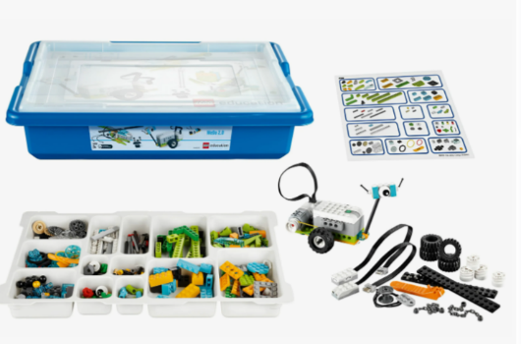   | 5–9 лет
Базовый | LEGO Mindstorms / EV3 / Spike, VEX IQ  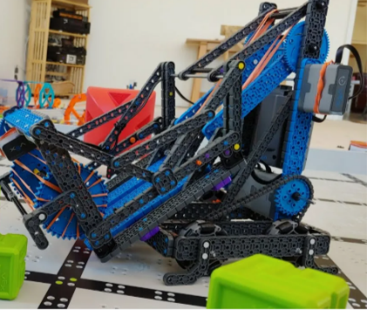  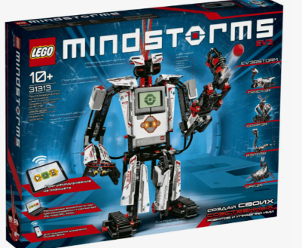 | 10–14 лет
Продвинутый | Arduino, Raspberry Pi, VEX EDR, TRIK  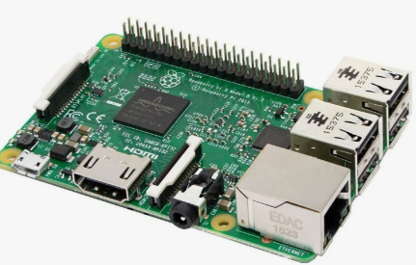  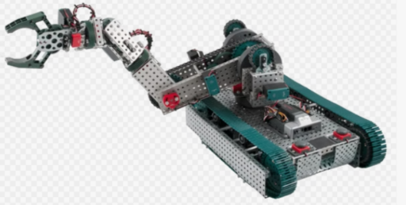 | 12–18 лет
Профессиональный | ROS (Robot Operating System), промышленные контроллеры  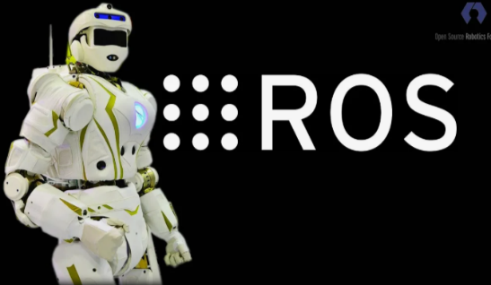  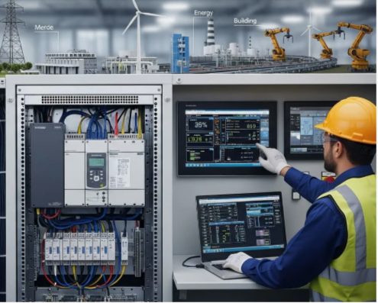 | студенты, взрослые

4.4. Как образовательная робототехника связана с наукой и историей?
Научный метод: Проект по робототехнике повторяет этапы научного исследования (гипотеза → эксперимент → анализ → вывод).
История: Понимание эволюции роботов помогает избежать ошибок прошлого (например, недооценка надежности механики).
География: Изучая отечественные разработки, школьники видят карьерные возможности в своем регионе.
4.5. Типичные ошибки при внедрении
образовательной робототехники в школе
Покупка дорогих наборов без подготовленных педагогов.
Соревновательный перекос (только гонки / сумо → без проектной работы).
Отсутствие связи с учебной программой (робототехника как «кружок для избранных»).
Недооценка программирования (конструирование без алгоритмов → дорогая игрушка).
КОНТРОЛЬНЫЕ ВОПРОСЫ
Раздел 1. Наука и исследования
- Назовите три главных признака научного знания в отличие от обыденного.
- Чем отличается эмпирический уровень познания от теоретического? Приведите примеры для робототехники.
- Почему робототехнику называют «междисциплинарной» наукой? Какие дисциплины в ней пересекаются?
Раздел 2. История робототехники
- Кто и когда ввел термин «робот»? Что он означал изначально?
- Какое изобретение Джорджа ДеВола стало первым промышленным роботом и где он был установлен?
- Назовите одно из первых достижений СССР в области:
(а) космической робототехники
(б) промышленных манипуляторов.

Раздел 3. География робототехники России
- Перечислите три российских города (кроме Москвы и СПб), где развита робототехника, и укажите их специализацию.
- Какая главная проблема российской робототехники связана с электроникой, а какая — с программным обеспечением (сильная или слабая сторона)?
- Почему оборонные предприятия играют большую роль в робототехнике РФ?
Раздел 4. Образовательная робототехника
- Дайте определение образовательной робототехники. Какие три предмета она объединяет?
- Перечислите не менее трех «ролей» (функций) образовательной робототехники в современном образовании.
- Приведите пример, как этап «выдвижение гипотезы» из научного метода проявляется в учебном проекте по робототехнике.
- Назовите одну популярную платформу для начального уровня и одну для продвинутого.
- В чем главная опасность «соревновательного перекоса» в кружке робототехники?

